По ускоренной форме подготовки выполняются две контрольные работы
(табл. 2).
Таблица 2
Контрольные работы | Задачи | Рекомендуемые сроки выполнения
№ 1  № 2 | 1, 4, 5.  8, 10, 11. | март  май

ЗАДАЧИ ДЛЯ КОНТРОЛЬНЫХ РАБОТ И ПРИМЕРЫ РЕШЕНИЯ РАСТЯЖЕНИЕ И СЖАТИЕ

Задача 1
Для бруса прямоугольного сечения (рис. 1) определить несущую способность и вычислить перемещение свободного конца бруса. Исходные данные взять из таблицы 3.
Порядок решения задачи 1 1. Вычертить схему бруса и его поперечное сечение.
- Определить опорную реакцию.
- Составить для каждого участка бруса аналитическое выражение продольной силы N.
- Построить эпюру N и выявить опасное сечение в растянутой и сжатой части бруса.
- Исходя из условия прочности на растяжение, определить нагрузку ^{q}_{t} .


Принять расчѐтное сопротивление материала бруса растяжению равным R_{t}80MПа, коэффициент условий работы 0,9.
с
- Исходя из условия прочности на сжатие, определить нагрузку ^{q}_{c}.
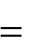

Принять расчѐтное сопротивление материала бруса сжатию равным R_{c}120MПа, коэффициент условий работы 0,9.
с
- Выбрать одно из найденных значений нагрузки ^{q}_{t} и ^{q}_{c} в качестве несущей способности бруса.
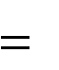
- Вычислить перемещение свободного конца бруса. Модуль продольной упругости материала бруса E 1,2 10⁵ МПа.

Таблица 3
Номер строки | Схема бруса рис.1 |  , м | b |  | h | Номер строки | Схема бруса рис.1 |  , м | b |  | h
Номер строки | Схема бруса рис.1 |  , м | см |  |  | Номер строки | Схема бруса рис.1 |  , м | см
1 | 1 | 0,5 | 10 |  | 15 | 6 | 6 | 0,7 | 14 |  | 22
2 | 2 | 0,8 | 12 |  | 14 | 7 | 7 | 1,2 | 17 |  | 20
3 | 3 | 1,0 | 15 |  | 16 | 8 | 8 | 0,6 | 16 |  | 18
4 | 4 | 0,9 | 18 |  | 14 | 9 | 9 | 0,5 | 22 |  | 24
5 | 5 | 0,6 | 20 |  | 10 | 0 | 0 | 0,9 | 15 |  | 22
 | е | д | г |  | е |  | е | д | г |  | е

.
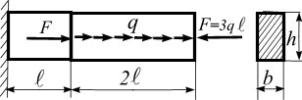

5

ГЕОМЕТРИЧЕСКИЕ ХАРАКТЕРИСТИКИ СЕЧЕНИЙ

Задача 4
Для заданного поперечного сечения (рис. 8), состоящего из двух частей, требуется найти положение главных центральных осей и значения главных центральных моментов инерции. Исходные данные взять из табл. 6.
Порядок решения задачи 4
- Выписать из сортамента геометрические характеристики для двутавра, швеллера и уголка, а для полосы – рассчитать по формулам.
- На миллиметровой бумаге вычертить схему сечения с соблюдением масштаба, указать все размеры в числах и оси.
- Найти общую площадь сечения.
- Установить положение его центра тяжести.
- Определить осевые и центробежный моменты инерции сечения относительно осей, проходящих через центр тяжести (параллельно полкам).
- Определить угол наклона главных осей U и V к центральным осям. Вычертить главные центральные оси на расчетной схеме.
- Вычислить моменты инерции относительно главных центральных осей и проверить правильность вычислений.
Таблица 6
Номер строки | Схема сечения рис.8 | Швеллер  (ГОСТ 8240-89) | Двутавр  (ГОСТ 8239-89) | Равнополочный уголок  (ГОСТ 8509-86) |  | Размеры полосы, мм
1 | 1 | 14 | 12 | 80 80 8 |  | 10 120
2 | 2 | 16 | 14 | 80 80 | 6 | 20 160
3 | 3 | 18 | 16 | 90 90 | 8 | 20 180
4 | 4 | 20 | 18 | 90 90 | 7 | 14 200
5 | 5 | 22 | 20 | 90 90 | 6 | 16 220
6 | 6 | 24 | 22 | 100 100 | 8 | 18 220
7 | 7 | 27 | 24 | 100 100 | 10 | 16 240
8 | 8 | 30 | 27 | 100 100 | 12 | 18 260
9 | 9 | 33 | 30 | 125 125 | 10 | 20 280
0 | 10 | 36 | 33 | 125 125 | 12 | 20 300
 | д | е | е | г |  | д

1)  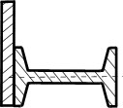 | 6)
2) | 7)
3) | 8)
4) | 9)
5) | 10)

ПРЯМОЙ ИЗГИБ

Задача 5
Для консольной балки (рис. 10) требуется из расчѐта на прочность определить размеры поперечных сечений для трѐх вариантов (рис.11) и вычислить перемещения: прогиб свободного конца балки и угол поворота сечения, находящегося на расстоянии 2а от заделки.
Исходные данные взять из таблицы 7.

Порядок расчета задачи 5
- Вычислить расчѐтные значения нагрузок, приняв следующие коэффициенты надѐжности по нагрузке:
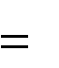
1,1 - для постоянной ( F_{n} , M _{n} ), 1,4 - для временной ( q_{n} ).
f
f

Вычислить расчѐтное сопротивление материала R R_{n} / _{m} , приняв нормативное сопротивление R_{n}240МПа , коэффициент надѐжности по материалу m взять из таблицы 7.
- Определить реакции жѐсткой заделки от расчѐтных и нормативных нагрузок.
- Вычертить расчѐтную схему балки, указав на ней численные значения размеров и расчѐтных нагрузок.
- Построить эпюры поперечной силы Q_{y} и изгибающего момента M _{x} и выявить опасное сечение балки.
- Исходя из условия прочности по первому предельному состоянию, найти расчѐтный момент сопротивления балки W_{x} . Принять коэффициент условий работы =0,9.
с
- По найденному моменту сопротивления W_{x} определить размеры поперечного сечения балки для трѐх вариантов. Вычертить полученные сечения в масштабе. Вычислить удельные моменты сопротивления сечения
W _{уд}W_{x} / A для трех вариантов и по ним установить наиболее рациональное из них.
- Для данной балки записать универсальные уравнения прогибов и углов поворота по методу начальных параметров.
- По нормативным нагрузкам вычислить величину прогиба свободного конца балки и угол поворота сечения, находящегося на расстоянии 2а от заделки. Расчет выполнить для балки с наиболее рациональным сечением. Принять модуль продольной упругости материала
E 2 10⁵ МПа .

Таблица 7
Номер строки | Схема балки рис. 10 | Варианты поперечных сечений  рис. 11 | а, м | q_{n} , кН/м | F_{n} , кН | т n,  кН м | m
1 | 1 | 1, 14, 17 | 1,0 | 14 | 16 | 20 | 1,05
2 | 2 | 2, 8, 6 | 1,2 | 12 | 14 | 30 | 1,10
3 | 3 | 3, 10, 12 | 1,4 | 16 | 24 | 24 | 1,15
4 | 4 | 4, 14, 18 | 1,8 | 20 | 18 | 26 | 1,05
5 | 5 | 5, 8, 17 | 1,1 | 10 | 12 | 22 | 1,15
6 | 6 | 7, 9, 12 | 1,3 | 24 | 20 | 32 | 1,1
7 | 7 | 13, 11, 6 | 2,0 | 18 | 26 | 34 | 1,05
8 | 8 | 8, 16, 18 | 1,6 | 22 | 22 | 36 | 1,15
9 | 9 | 15, 2, 17 | 1,5 | 15 | 28 | 28 | 1,1
0 | 0 | 11, 1, 6 | 1,7 | 26 | 30 | 40 | 1,05
 | е | д | г | е | д | б | а

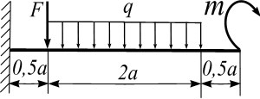

5

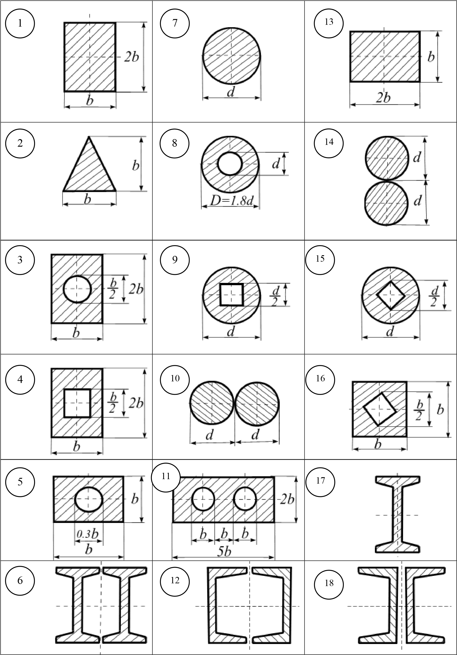

ВНЕЦЕНТРЕННОЕ СЖАТИЕ

Задача 8
Чугунный короткий стержень, поперечное сечение которого изображено на рис. 21, сжимается продольной силой F, приложенной в точке Д. Требуется определить несущую способность стержня (силу F) и построить ядро сечения.
Исходные данные взять из табл. 10.
Порядок решения задачи 8
- Вычертить заданное поперечное сечение с соблюдением масштаба. Определить положение центра тяжести и провести главные оси. Вычислить осевые моменты и радиусы инерции заданного сечения.
- Найти положение нейтральной линии и показать ее на чертеже. Выявить опасные точки сечения и выразить напряжения в них через силу F.
- Исходя из условий прочности на сжатие и растяжение, при заданных значениях расчетного сопротивления материала сжатию R_{c} и растяжению R_{c} (табл. 10) , определить несущую способность стержня. Принять коэффициент условий работы равным 0,9.
c
- Построить ядро сечения.
Таблица10

Номер строки | Тип сечения, рис.21 | а,  см | b,  см | R_{c}  МПа | Rt,  МПа
1 | 1 | 6 | 6 | 110 | 21
2 | 2 | 2 | 2 | 120 | 22
3 | 3 | 3 | 3 | 130 | 23
4 | 4 | 4 | 4 | 140 | 24
5 | 5 | 5 | 5 | 150 | 25
6 | 6 | 6 | 6 | 60 | 26
7 | 7 | 2 | 2 | 70 | 27
8 | 8 | 3 | 3 | 80 | 28
9 | 9 | 4 | 4 | 90 | 29
0 | 0 | 5 | 5 | 100 | 30
 | е | д | г | д | г
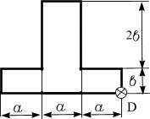

5

Рис.21 Пример 8. Короткий чугунный стержень, заданного поперечного сечения
(рис. 22), сжимается продольной силой F, приложенной в точке Д.
Требуется:
- Определить геометрические характеристики поперечного сечения (положение центра тяжести, осевые моменты инерции и радиусы инерции).
- Найти положение нейтральной линии и опасных точек сечения.
- Вычислить напряжения в опасных точках, выразив их через силу F.
- Исходя из условий прочности на сжатие и растяжение, найти значения сил F_{c} и F_{t}. Определить несущую способность стержня.
- Построить ядро сечения.
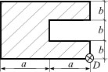
Дано: а=6 см, b=3 см; расчетное сопротивление материала сжатию R_{c}=120 МПа, растяжению - R_{t}=18 МПа. Коэффициент условий работы 0,9.
C

УСТОЙЧИВОСТЬ СЖАТОГО СТЕРЖНЯ

Задача 10
Стальной стержень (табл. 12) сжимается нормативной силой F_{п}. .
Требуется:
- найти размер поперечного сечения стержня из расчета на устойчивость;
- определить величину критической силы и коэффициент запаса устойчивости.
Исходные данные, схему закрепления стержня и форму поперечного сечения взять из табл. 12.
Порядок решения задачи 10
- Вычертить схему стержня и его поперечное сечение.
- Вычислить расчетное значение силы, приняв коэффициент надежности по нагрузке равным 1,2.
f
- Найти геометрические характеристики сечения и гибкость стержня, выразив их через размер сечения (а или d).

- Задаваясь величиной коэффициента 0,5, определить размер
1
сечения исходя из условия устойчивости стержня. Использовать метод последовательных приближений. Принять расчетное сопротивление материала сжатию R200 МПа, коэффициент условий работы 0,9.
с
- Для полученного сечения стержня определить критическую силу. В зависимости от гибкости стержня расчет вести либо по формуле Эйлера, либо по формуле Ясинского.
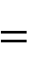
Принять предельную гибкость для данного материала _{пред} равной 100; модуль продольной упругости Е 2 10⁵ МПа; коэффициенты а=310 МПа, b=1,14 МПа (для формулы Ясинского).
- Найти величину коэффициента запаса устойчивости по отношению к нормативной нагрузке.

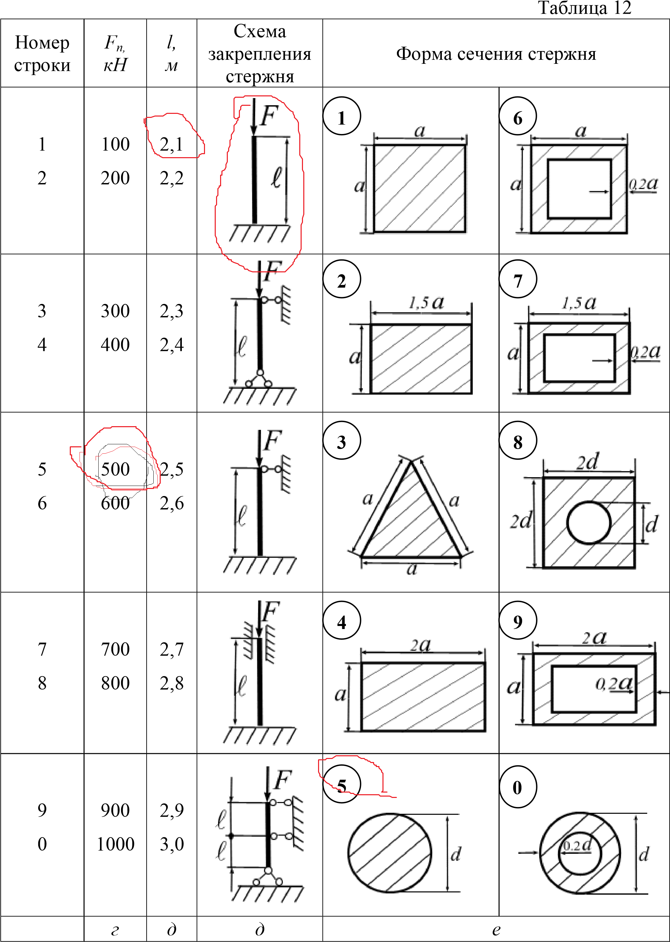

УДАРНОЕ НАГРУЖЕНИЕ

Задача 11
На плоскую раму (рис. 29) с высоты h падает груз G.
Исходя из условия прочности, подобрать диаметр поперечного сечения рамы.
Исходные данные взять из таблицы 14.
Порядок решения задачи 11
- Вычертить расчетную схему рамы с соблюдением масштаба.
- Определить реакции опор и построить эпюру изгибающего момента М от статически приложенной силы, равной весу падающего груза. Найти опасное сечение.
- Найти перемещение точки соударения по направлению падения груза под действием статически приложенной силы, равной весу груза G.
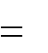

- Записать условие прочности для опасного сечения при ударном нагружении и определить диаметр поперечного сечения стержня. Принять расчетное сопротивление материала изгибу R=210 МПа, коэффициент условий работы 1.
c
Таблица 14
Номер строки | Схема стержня  рис. 29 | G, Н | h, м | а, м |  | Номер строки | Схема стержня  рис. 29 | G, Н | h, м | а, м
1 | 1 | 400 | 0,2 | 1,2 |  | 6 | 6 | 300 | 0,2 | 1,4
2 | 2 | 100 | 0,6 | 1,0 |  | 7 | 7 | 900 | 0,5 | 1,8
3 | 3 | 700 | 0,3 | 1,6 |  | 8 | 8 | 500 | 0,3 | 2,0
4 | 4 | 200 | 0,4 | 1,3 |  | 9 | 9 | 600 | 0,7 | 1,5
5 | 5 | 800 | 0,8 | 1,7 |  | 0 | 0 | 1000 | 0,4 | 1,7
 | е | г | д | е |  |  | е | г | д | е
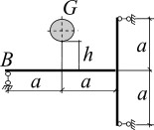

5

